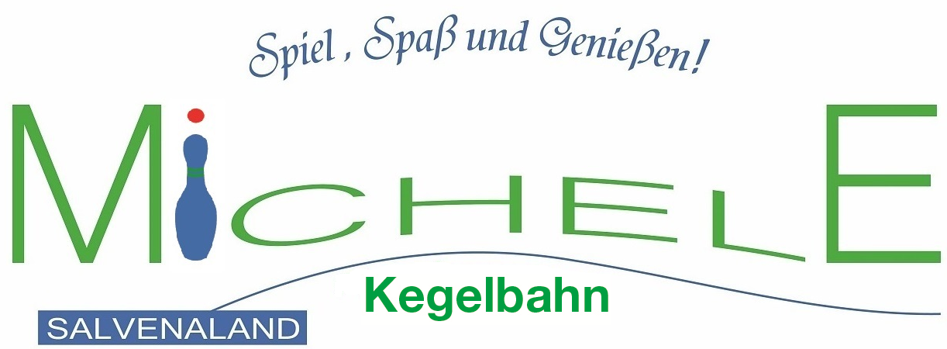

Kegel Hit´s für Herbst & Winter Abende !!!

Für 10 Personen € 350,00 jede weitere € 35,00

Inklusive:
30 Liter Bier, 1 Bahn für 1 Stunde,
Spare ribs mit Knoblauchbrot, Hallenschuhe.

Ladies Spezial ab 4 Personen pro Person € 35,00
Inklusive:
Käse Fondue oder Fitness Salat,
1 Flasche Veltliner ,
1 Bahn für 1 Stunde, Hallenschuhe.

Ob Weihnachtsfeier, Geburtstage, Hochzeiten, Familien- und Firmenfeiern, ….oder einfach Ihre private Feier……
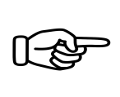…wir feiern Sie. !!

Michele & Team, haben viel Erfahrung im Gestalten von Festen aller Art.
Bei uns finden bis zu 85 Personen Platz.
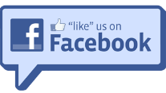 www.facebook.com/kegelbahn.michele.salvenaland

